Aplicatie FollowFest

1.Iconita

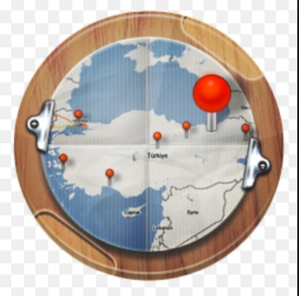

2. Prima pagina

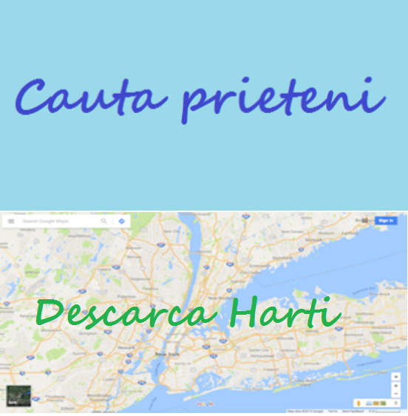

3. Ce se intampla daca apesi butonul “Descarca Harti”:

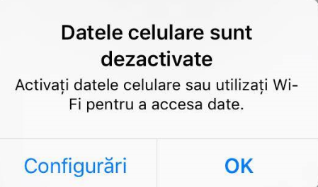

Apasam ok si pornim datele mobile sau Wi-Fi, apoi revenim la pagina principala a aplicatiei si apasam “Descarca Harti”. Ni se va deschide o pagina Google Maps. Vom cauta locatia. În partea de jos, atingem numele

sau adresa locației, iar apoi apasam pe “Descarcati”.

Exemplu: Strada Paris.

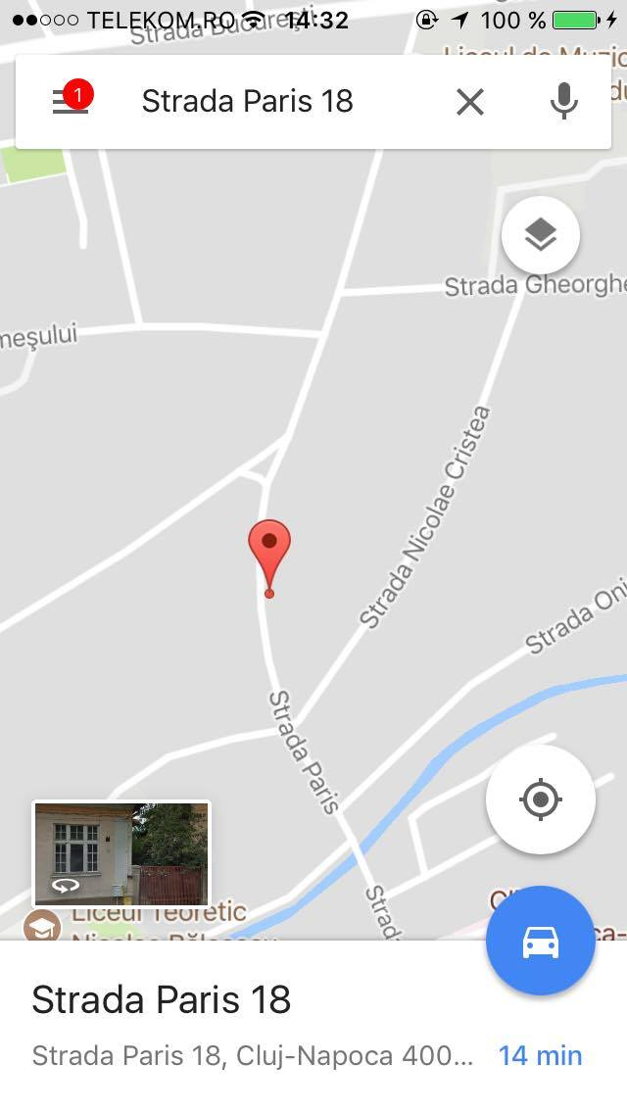 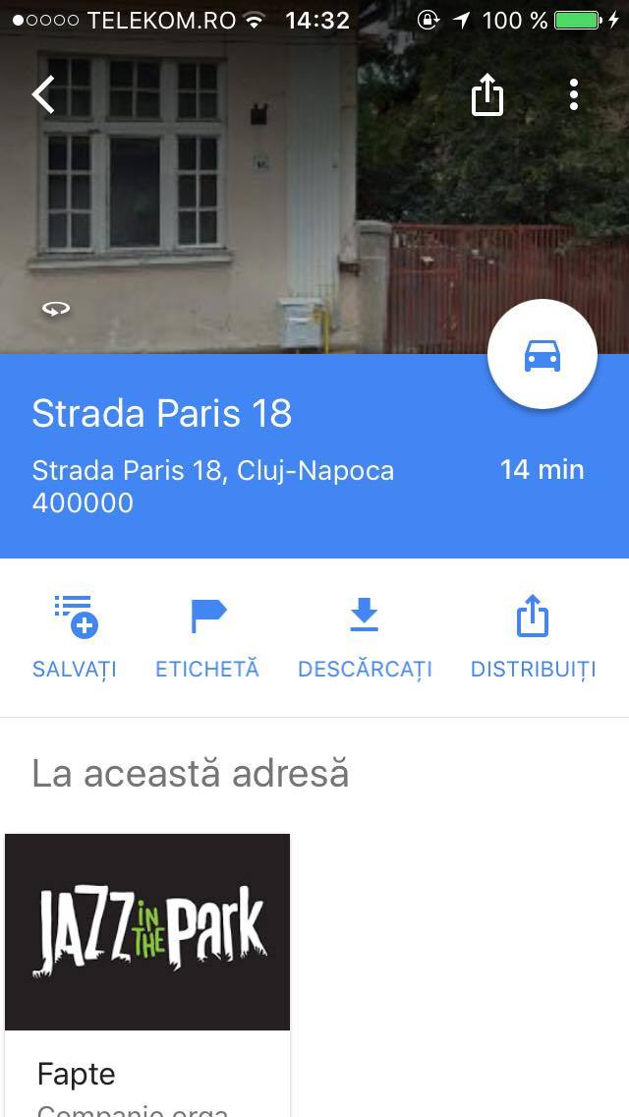

4.Ce se intampla daca apesi butonul “Cauta prieteni”:

Daca Bluetooth nu este pornit atunci se cere pornirea acestuia.

Dupa pornirea acestuia va aparea:

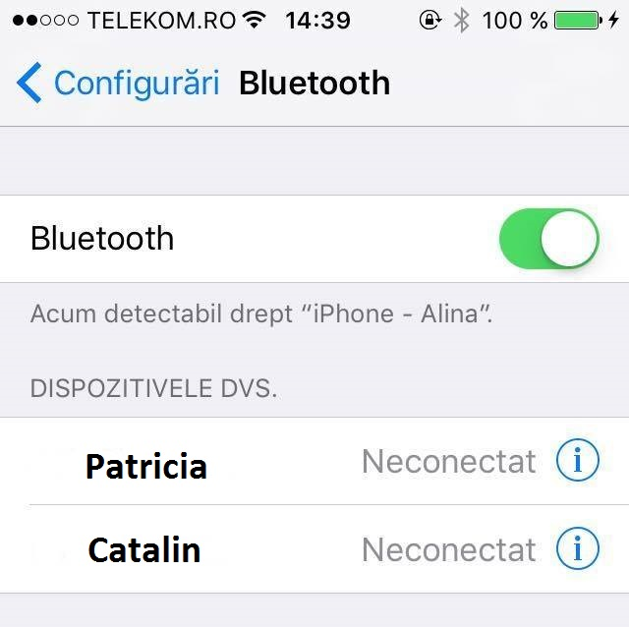

Alegem prietenii cu care vrem sa ne conectam.

Exemplu: selectam Patricia.

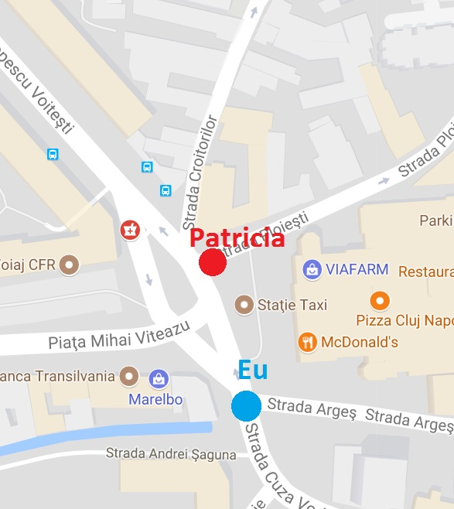

Si primim mesajul:

